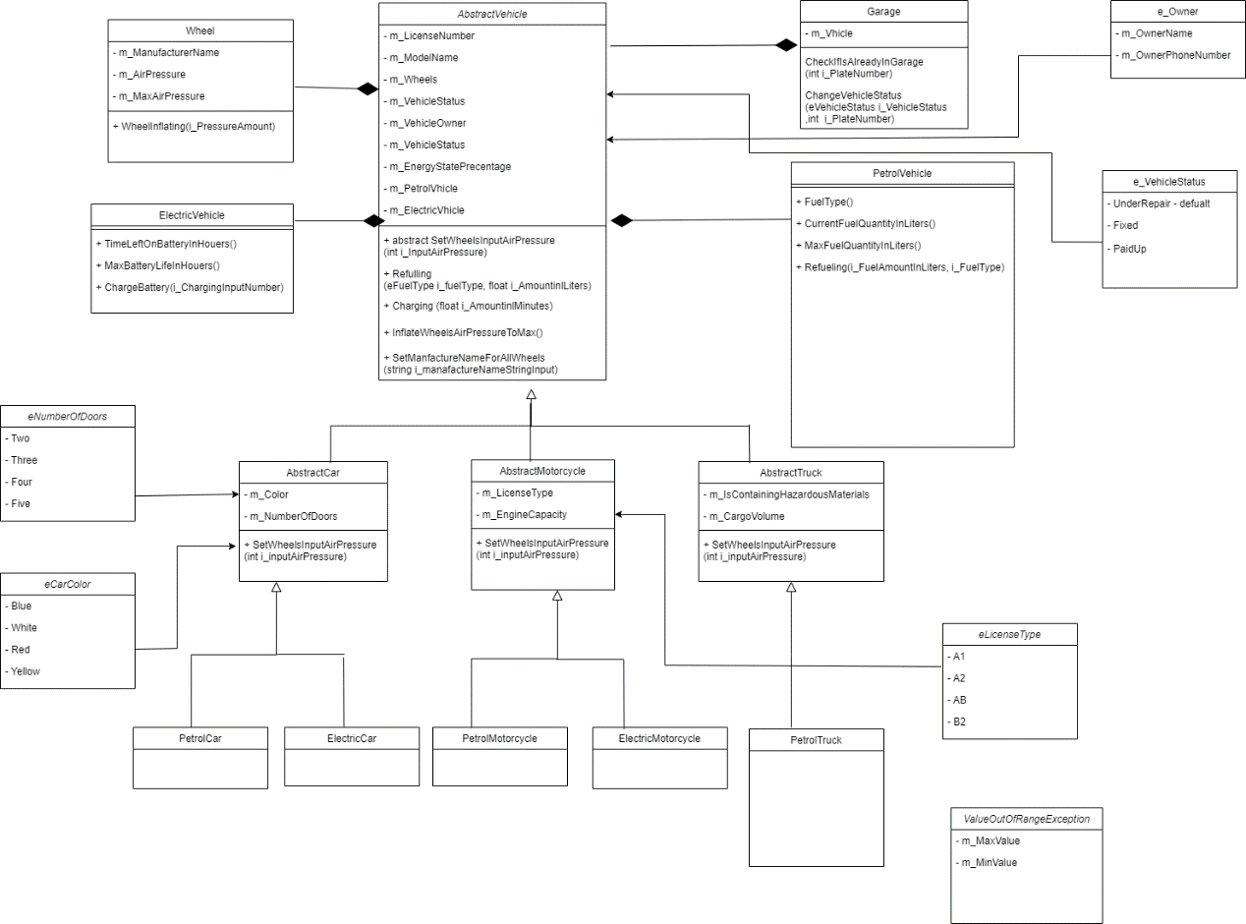

# מחלקות UI

**מחלקת program-** מחלקת הmain הראשית שלנו.

**מחלקת UserInterface -** מחלקה האחראית לכל פעולות האינטרקציה של המערכת עם המשתמש ביניהן:

1.הכנסת רכב חדש למוסך. תחילה היא מבקשת מהמשתמש לבחור באיזה סוג רכב המשתמש מעוניין. לאחר מכן, היא מבקשת מהמשתמש להכניס את כל הפרטים השייכים לרכב החדש, במידה ואחד מהקלטים אינו תקין, נזרקת לנו שגיאה.

2. מציגה למשתמש את רשימת את מספרי הרישוי של הרכבים במוסך, עם אפשרות לסינון לפי המצב שלהם במוסך.

3. שינוי מצב הרכב במוסך

4. ניפוח אוויר בגלגלים למקסימום

5. תדלוק רכב שמונע ע"י דלק

6. טעינת רכב חשמלי

7. הצגת נתונים מלאים של רכב ע"פ מספר הרישוי

# מחלקות GAME LOGIC

מחלקה - Vehicle מחלקה אבסטרקטית המחזיקה גלגלים מצביע על מחלקה של כלי רכב חשמלי או מצביע על מחלקה מסוג כלי רכב המונע ע"י דלק ועוד פרטים הקשורים לכל רכב

המחלקות הנ״ל מוכלות בכלי רכב:

רשימה מסוג מחלקה Wheel מייצגת את הגלגלים

המחלקות הנ"ל מייצגות את היורשים של כלי רכב ומכילים פרטים אודות כלי הרכב:

ElectricCar

PetrolVehicle

AbstractMotorcycle

AbstractCar

AbstractTruck

אילו מחלקות מעבר שעוזרות לנו על מנת להגיע לביטוי ספציפי של האובייקט מהמחלקות האבסטרקטיות

ElectricMotorcycle

PetrolMotorcycle

ElectricCar

PetrolCar

PetrolTruck

המחלקה GarageLogic מנהלת את הAPI החיצוני מול ה UI

האקספשן ValueOutOfRangeException

המחלקה Factory מייצרת רכבים וכל הנדרש כתוצאה מזה.

Enums:

eVehicleStatus סטאטוס רכב

eNumbersOfDoors - מספר הדלתות ברכב

eCarColors –צבע רכב

eFuelType - סוג דלק

eLicenseType - סוג רישיון באופנוע